

上海海事大学商船学院

ORC实验台技术规格书

2021年9月18日

目录
一．实验台工作原理与工艺流程图 1
1.1 工作原理 1
1.2系统流程图 1
二．主要技术规范与要求 2
2.1实验台设备概述 2
2.2主要技术要求 2
2.3 主要设备用途及规格 5
2.4 辅助设备情况说明 10
2.5付款方式 10
2.6交货时间和地点 10
三．工艺要求 11
1.焊接工艺要求 11
2 . 电控系统要求 11
3．产品的检验 12
四．后续补充要求 13
1、概述 13
2、售后服务承诺 13

一．实验台工作原理与工艺流程图

1.1 工作原理
液态有机工质经过工质泵加压后进入蒸发器，工质在蒸发器中从热源吸热蒸发，产生高温高压的蒸汽。随后蒸汽进入膨胀机中膨胀做功，膨胀机通过皮带和联轴器带动发电机转动产生电能。膨胀过程完成后，膨胀机出口的低压蒸汽进入冷凝器，被冷却水冷凝成低温低压的液体后流入储液罐，最后进入工质泵加压形成下一次循环。并在工质泵和蒸发器之间增设预热器，充分利用膨胀机出口的高温乏气来预热进入蒸发器的液态有机工质，实现余热能的梯级利用。

1.2系统流程图
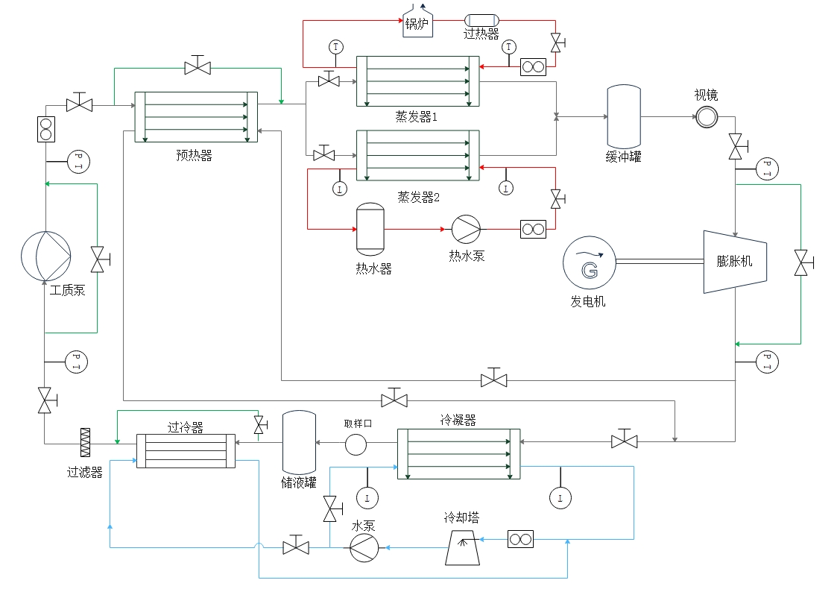
图1：实验台系统流程图

二．主要技术规范与要求

2.1实验台设备概述
有机朗肯循环ORC实验台由三个系统组成，分别是热源系统、冷源系统和有机工质系统。热源系统包括电蒸汽锅炉、管道过热器、热水泵、电热水器、管道及测量设备；冷源系统包括冷却水塔、冷却水泵、管路及测量设备；有机工质系统包括蒸发器、膨胀机、冷凝器、过冷器、工质泵、管道及测量设备等。实验得到的参数通过数据采集系统输入电脑再进行计算分析。

2.2主要技术要求
1．ORC实验台由各部件组装定制而成，结构组成如图1所示，需合理布置，结构紧凑且实用，确保投标方应按照系统图购买足够数量且合适尺寸的管件并组装，确保系统的完整性。
2．调试后的ORC实验台可正常运转，能按要求正常输出功率或发电，并可对输出功率或发电功率进行测量。
3．定制ORC实验台需代采购的电蒸汽锅炉、管道过热器、热水泵、电热水器、冷却水塔、冷却水泵、蒸发器、冷凝器、过冷器、工质泵、储液罐等并进行设备安装及调试。
4．需代采购的球阀、安全阀、法兰、视液镜、过滤器、 转接头、弯管等并进行安装及调试，防止泄露，保证系统正常运行。
5．需配置PLC电控柜并进行安装及调试，需分别控制工质泵、蒸汽锅炉、冷却塔、电热水器箱等设备，保证电控系统的正常运行。
6．电蒸汽锅炉额定输入功率约70KW，额定蒸汽量约100kg/h，采用控制柜进行温度和流量的控制，具有完整的运行控制和安全监测装置，电加热的热效率需达到约90%以上，可调节温度精度较高，在±1℃范围内波动。并配备软水处理器，降低水硬度，延长锅炉使用寿命，具体参数见表1。
7．蒸发器和膨胀机之间的管路上安装一个直通管道视镜，便于观察工质在进入膨胀机前的状态，防止液态工质进入膨胀机。为了提高换热效率，需要对蒸发器进行保温，具体参数见表3。
8．冷凝器出口设置一个取样口，以便得到润滑油对整个系统的影响。并在储液罐之后设置过冷器，使饱和液体进一步冷却，具体参数见表4。
9．工质泵需采用液压隔膜计量泵，最高工作压力不小于2 Mpa，稳态精度为±1%，计量精度为±1%。配备变频器和脉动阻尼器，以达到变频和减少流量波动的目的，同时需内置安全阀和过滤器，防止超压及自动排气，具体参数见表5。
10．压力传感器的类型为压阻式压力传感器，精度不低于0.1%，管径为DN10，测量范围为0-2.5 MPa（绝压），具体参数见表7。
11．温度传感器的类型为PT-100，精度不低于0.1%，管径为DN10，测量范围为0-200℃，具体参数见表7。
12．流量计的管径需随管道尺寸而定，精度不低于0.1%，输出信号为4~20 mA。蒸汽在一般的情况下温度和压力经常有变化，所以测量蒸汽流量时加上温度压力补偿；由于冷却水具有良好的导电性，在冷源回路中采用电磁流量计，具体参数见表8。
13.工质采用R245fa。工质具有一定的腐蚀性，安装在工质回路的流量计必须要有防腐蚀的功能，具体参数见表8。
14．压力传感器、温度传感器和流量计应严格按照工艺要求进行布置，保证测量数据的准确性。
15．储液罐用以储液稳压，最小容积不低于5L。并在储液罐上增设视液镜，防止工质过多或过少。
16．保证过滤器全开时压降极低，并且应有效过滤系统内杂质和水分，防止进入各设备后减少其寿命。
17．在工质回路，由于工质R245fa具有一定的腐蚀性，同时考虑到管子的导热性，有机工质管路采用铜管以焊接的方式连接，可以防止工质泄露。
18．为方便维修和清洗，管路和设备的连接采用可拆卸的连接方式，其中，承压接口采用法兰连接，非承压接口采用法兰或螺纹连接。
19. 外框支架材料的采购和焊接（包括但不限于），材质由乙方根据设备重量决定，适当安装加强筋以确保支架架构稳固且具备足够承重能力。
20．所代购设备必须严格按照招标方所提供的文件及材料进行代购，并确保系统所需设备完整性。
21．在整个系统中的高温加热部分采取保温措施，以减少工质在管路中的热量损失， 保温材料的选择应根据管道介质温度、管道材质及所处环境决定，必须具备产品质量证明书或出厂合格证，其规格、性能必须符合设计要求。管路热损失不得超过总输送热量的1%~3%。
22．选择配管时，应注意管子直径要与系统内主设备的进出口尺寸保持一致，尽可能减少变径的使用。
23．实验系统的管路应该合理布局，尽可能缩短主回路的管程，以减少管路的阻力损失。
24．考虑到实验台的可操作性，需将设备上的活动部件和阀门安置在便于维修和调节的地方。
25．为了适应不同工况的参数波动，各个设备都应取一定程度的余量，以保证整个系统在变工况条件下的正常运行。
26．相关设备及管路的焊接、安装完成后，必须进行无损探伤、抽真空密封性检测等，确保管路内部清洁且无泄漏问题。

2.3 主要设备用途及规格
1.热源
实验台设置两个热源，一个热源是采用电蒸汽锅炉和蒸汽管道过热器输出的过热蒸汽模拟船舶废气余热，另一个热源是采用电热水器箱和热水泵输出的热水模拟船舶缸套冷却水余热。主要设备包括电蒸汽锅炉1台，蒸汽管道过热器1台，电热水器箱1台，热水泵1台。
表1-电蒸汽锅炉与蒸汽管道过热器规格参数
电蒸汽锅炉 | 设计参数 | 数值范围及单位
电蒸汽锅炉 | 蒸汽量 | 90～100kg/h
电蒸汽锅炉 | 输入功率 | 70～80KW
电蒸汽锅炉 | 饱和蒸汽温度 | 110～170℃
电蒸汽锅炉 | 工作压力 | 0.3～0.7MPa
蒸汽管道过热器 | 设计参数 | 数值范围及单位
蒸汽管道过热器 | 功率 | 8～10KW
蒸汽管道过热器 | 流量 | 90～100Kg/h
蒸汽管道过热器 | 工作压力 | 0.3～0.7MPa
蒸汽管道过热器 | 控制模块 | 可控硅控制柜

表2-电热水箱与热水泵规格参数
电热水器箱 | 设计参数 | 数值范围及单位
电热水器箱 | 加热功率 | 15～18 kW
电热水器箱 | 最高加热温度 | 100℃
电热水器箱 | 工作压力 | 0.1～0.5MPa
热水泵 | 设计参数 | 数值范围及单位
热水泵 | 加热功率 | 3～5kW
热水泵 | 最高工作温度 | 100℃
热水泵 | 工作压力 | 0.1～0.5MPa

2．蒸发器
蒸发器的主要作用是让液态有机工质经过预热、蒸发和过热的过程从过冷液体状态变成高温高压蒸汽状态，预热器的主要作用是可以利用从膨胀机排出的低压乏气来预热工质，蒸发器和过冷器采用钎焊板式换热器。主要设备包括蒸发器2台，预热器1台。
表3-预热器与蒸发器规格参数
预热器  （钎焊板式换热器） | 设计参数 | 数值范围及单位
预热器  （钎焊板式换热器） | 换热量 | 5～7KW
预热器  （钎焊板式换热器） | 对数平均温差 | 8～10K
蒸发器1  （钎焊板式换热器） | 设计参数 | 数值范围及单位
蒸发器1  （钎焊板式换热器） | 换热量 | 50～60KW
蒸发器1  （钎焊板式换热器） | 蒸发压力 | 1～1.6MPa
蒸发器2  （钎焊板式换热器） | 设计参数 | 数值范围及单位
蒸发器2  （钎焊板式换热器） | 换热量 | 15～20KW
蒸发器2  （钎焊板式换热器） | 蒸发压力 | 0.5～0.9MPa

3.冷凝器与过冷器
冷凝器的主要作用是让从膨胀机排出的高温乏气经过预冷、冷凝和过冷的过程从低温低压状态变成过冷液体状态，过冷器的主要作用是使从冷凝器出口的饱和液体进一步冷却，生成一定的过冷度，防止损坏工质泵。冷凝器和过冷器采用管壳式换热器。主要设备包括冷凝器1台，过冷器1台。
表4-冷凝器和过冷器规格参数
冷凝器  （管壳式换热器） | 设计参数 | 数值范围及单位
冷凝器  （管壳式换热器） | 换热量 | 50～60KW
冷凝器  （管壳式换热器） | 冷凝压力 | 0.3～0.6MPa
过冷器  （管壳式换热器） | 设计参数 | 数值范围及单位
过冷器  （管壳式换热器） | 换热量 | 3～5KW
过冷器  （管壳式换热器） | 冷凝压力 | 0.3～0.6MPa

4．工质泵
工质泵主要作用是将液态有机工质加压至蒸发压力以及输送液态有机工质至蒸发器蒸发，工质泵采用液压隔膜计量泵。主要设备为液压隔膜计量泵1台。

表5-工质泵参数
工质泵  (液压隔膜计量泵) | 设计参数 | 数值范围及单位
工质泵  (液压隔膜计量泵) | 工作流量 | 700～800L/h
工质泵  (液压隔膜计量泵) | 最高工作压力 | 1.5～2.5MPa
工质泵  (液压隔膜计量泵) | 工质温度范围 | 0℃～120℃

5．冷源
实验台采用水冷的方式，以冷却塔为冷源，以冷却水泵为冷却回路的动力。冷却塔为小型逆流式冷却塔，冷却塔与冷凝器冷却水侧出口相连，用于冷却在冷凝器中换热完的较高温度冷却水。主要设备为冷却水塔1台，冷却水泵1台。

表6-冷却水塔和冷却水泵参数
冷却水塔 | 设计参数 | 数值范围及单位
冷却水塔 | 循环水量 | 18～22TR
冷却水塔 | 最大工作压力 | 0.1～1MPa
冷却水泵 | 设计参数 | 数值范围及单位
冷却水泵 | 工作流量 | 15～20 m³
冷却水泵 | 最高工作温度 | 100℃
冷却水泵 | 工作压力 | 0.1～1MPa

表7-温度及压力传感器参数
温度传感器 | 类型 | PT100
温度传感器 | 测量精度 | ±0.15℃
温度传感器 | 测量范围 | 0～250℃
压力传感器 | 类型 | 压阻式
压力传感器 | 测量精度 | 0.5级
压力传感器 | 测量范围 | 0～2.5 MPa（绝压）

表8-流量计参数
工质流量计 | 类型 | 电磁流量计
工质流量计 | 测量精度 | 0.1%
工质流量计 | 测量范围 | 0～800L/h
蒸汽流量计 | 类型 | 涡街流量计
蒸汽流量计 | 测量精度 | 0.1%
蒸汽流量计 | 测量范围 | 0～100kg/h
热水流量计 | 类型 | 电磁流量计
热水流量计 | 测量精度 | 0.1%
热水流量计 | 测量范围 | 0～4 m³/h
冷却水流量计 | 类型 | 电磁流量计
冷却水流量计 | 测量精度 | 0.1%
冷却水流量计 | 测量范围 | 0～20 m³/h

设备清单
设备名称 | 数量
电蒸汽锅炉 | 1台
管道过热器 | 1台
热水器箱 | 1台
热水泵 | 1台
板式蒸发器 | 2台
板式预热器 | 1台
管壳式冷凝器 | 1台
管壳式过冷器 | 1台
液压隔膜计量泵 | 1台
工质泵脉动阻尼器 | 1台
工质泵变频器 | 1台
工质泵安全阀 | 1台
工质泵过滤器 | 1台
储液罐 | 1台
缓冲罐 | 1台
冷却水塔 | 1台
冷却水泵 | 1台
视液镜 | 4个
过滤器 | 1台
温度传感器 | 10个
压力传感器 | 4个
流量计 | 4个
控制柜 | 1个
管道与阀门 | 随实验台搭建而定
框架 | 随实验台搭建而定
保温材料 | 随实验台搭建而定

2.4 辅助设备情况说明
实验台搭建除了这些主要设备外，还需要放置设备的框架，若干管道、阀门、法兰等辅助设备，故对于这些辅助设备做出以下说明：
- 中标方须根据实验台搭建的实际情况，选择合适的管道材料和长度，最大限度的合理使用管道，不能过度浪费材料。
- 中标方须根据实验台在关键设备或关键位置上的不同特点，分别设置相应类型的阀门与法兰并确定数量，保证不泄露、易控制。
- 中标方需要根据所有设备的重量及体积大小，合理设计框架，与投标方沟通后留有一定的位置余量，方便以后实验台的升级改造。
- 对于蒸发器等设备和管路的保温，中标方须根据实际情况，选择合适的保温材料及用量。
- 对于以上提及的辅助设备，中标方提供的设备清单必须包括但不限于，若实验台的搭建还需要其他配件，皆可加入设备清单。
- 以上说明需根据实验台搭建的实际情况，合理使用辅助配件，做到物尽其用，不造成过度浪费材料，控制材料在正常的损耗率内。
- 中标方提供的设备报价单须包括产品名称、品牌、型号规格、数量、单价、总价、质保时间、最快供货安装期。

2.5付款方式
分2期付款。招标完成、双方签订合同后，招标方向投标方支付合同款的50%。投标方完成加工项目的主要设备并运至招标方交货地点进行现场安装，经招标方验收合格后，招标方向投标方支付合同款的剩余50%。合同内全部款项均以“银行转账”方式予以支付。

2.6交货时间和地点
在合同签订后45天内，最迟交货时间不得晚于2021年12月05日。交货地点为上海市浦东新区南汇新城镇海港大道1550号商船学院B118室。
三．工艺要求

1.焊接工艺要求
（1）在进行施焊前，焊接工程技术人员要给焊接生产工提供规范的《焊接作业指导书》。焊接生产工要严格依照《焊接作业指导书》的内容进行焊接作业。（《焊接作业指导书》的格式参考GB 50236-2011附录A表格格式）
（2）产品在组焊前应将焊接坡口及其内外侧表面（10mm范围内）的油、污、锈迹清除干净，且不得有裂纹、夹层等缺陷。
（3）焊接材料使用前应按设计文件和国家现行有关标准的规定进行检查和验收。应根据有关标准或供货协议的要求进行相应的焊接材料试验或复验。焊丝在施焊前应进行预热、烘干，并清除其表面的油污、锈迹等。
（4）施工现场应建立焊接材料的保管、烘干、清洗、发放、使用和回收制度。焊接材料的存储、保存和使用过程中的管理应符合现行行业标准《焊接材料质量管理规程》JB/T 3223的规定。
（5）工件完成焊接后，焊接工程技术人员要对焊接进行工艺评定，焊接工艺评定应按现行行业标准《承压设备焊接工艺评定》NB/T 47014的规定进行，用规范的表格形式将评定内容详细的记录下来，将其制作成《焊接工艺报告单》。

2 . 电控系统要求
（1）设计范围为本发电系统内所有与工艺设备配套的、及各建筑物、构筑物等有关的电气系统的设计、设备和材料的供货以及安装、调试等。
（2）本项目的所有用电设备均为380/220 V低压设备，主要负荷为动力负荷。
（3）本项目内各工艺设备的电气保护一般采用断路器、交流接触器、热继电器的控制保护形式。
（4）本项目内的电气控制柜采用固定式电气柜，开关柜中的总电源进线开关及联络开关为框架式断路器。其它配电回路的开关采用塑壳断路器，低压电动机保护元件采用塑壳断路器，过载保护为热继电器，操作元件为交流接触器。
（5）低压开关柜、各配电及控制柜箱内的真空断路器、框架式断路器、塑壳断路器、交流接触器、热继电器等电气元器件等电气产品均采用优质国产产品。
（6）电缆采用阻燃交联聚乙烯电力电缆，其它采用塑料铜芯电线。
（7）本项目整个系统采用自动控制，各类设备的启动、关闭和切换均通过可编程控制器自动程序实行联动。

3．产品的检验
（1）产品外形尺寸的检验以需方提供的产品生产图纸尺寸要求为检验依据。
（2）焊缝的外观及焊缝尺寸检验：要求焊缝表面无裂纹、无气孔、无夹渣、无咬边和未焊透等缺陷。焊缝的外形尺寸应符合《JB/T 7949—1999》及《GB/T 985—2008》的有关要求和规定。
（3）供方应对每一件产品的焊缝都要做B级超声波探伤检验，并做《焊缝超声波探伤报告记录单》。具体的探伤方法以《GB 11345-2013》为参考依据。
（4）供方应对每一件焊后的产品都要做耐压试验，并做《产品耐压试验报告记录单》。产品焊接处必须要能够承受4.0MPa的油压（或水压），不得产生泄露现象。具体的耐压试验方法以《TSG-R2004-2009固定式压力容器安全技术监察规程》所要求的耐压试验方法为参考依据。
（5）形成《产品检验报告单》。根据上述内容，供方对每一件产品完成检验后，将上述检验内容归纳整理，做出《产品检验报告单》。《产品检验报告单》的内容包括：产品外形尺寸检验结果、产品焊缝外观及焊缝尺寸检验结果、产品焊缝超声波检验结果、产品焊后耐压试验结果。该检验单随产品一同交付于需方。

四．后续补充要求

1、概述
（1）设备应在出厂时进行全面的检验，以确保提供合格的产品。
（2）对所供应的设备在运抵现场后进行开箱检验，只有经开箱检验合格的货物方可进行就位安装，否则中标方应承担因使用不合格物资而带来的所有责任。
（3）同时应派出足够合格的技术人员到现场，负责设备安装和调试；调试完成后，应由双方代表在有关调试记录上签字认可。
（4）质保时间：交货后18个月或正常运行后12个月，终身维修。

2、售后服务承诺
中标方保证履行售后服务义务，为用户提供最及时的问题响应，最快捷、最佳的客户服务，并为此做出如下承诺：
（1）及时向买方提供按合同规定的全部技术资料和图纸。有义务在必要时邀请买方参与供方的技术设计审查。
（2）按买方要求的时间到现场进行技术服务，指导买方按供方的技术资料和图纸要求进行安装、分部与整套试运及试生产。
（3）对于买方选购的与合同产品有关的配套设备，供方应主动提供满足产品接口要求的技术条件和资料。
（4）严格执行供需双方就有关问题召开会议的纪要或签订的协议。
（5）根据买方的要求为买方举办有关产品安装、调试、使用、维护技术的业务培训班，保证买方运行、维修人员熟练掌握运行和维修技能。
（6）现场服务人员应严格遵守买方各项安全规定，并接受买方安全管理人员监督，如因卖方原因造成的卖方现场服务人员人身伤害，由卖方承担相应责任。
（7）接到买方反映的质量问题信息后，在12小时之内做出答复或派出服务人员，24小时到达现场，做到用户对质量不满意，服务不停止。
（8）满足买方对备品备件的更换购买要求。

